2.3.4. Erstellen von Abfragen mit QBE

Mit einer Abfrage (engl. query) kann man folgende Tätigkeiten ausführen:
- Filtern
- Sortieren
- Datenfelder auswählen
- Operationen mit Feldinhalten durchführen

QBE (Query by Example) ist eine relationale Datenbank-Abfragesprache. Sie ist graphisch unterstützt und richtet sich an „Gelegenheitsbenutzer“. Es lassen sich also einfache Abfragen mit QBE schnell gestalten.

Beispiel:
Aus einer „Spielzeugdatenbank“ eines Händlers sollen alle Artikel der Marke „Plastikliebling“ mit der Farbe „rosa“ gesucht werden (Auswahlabfrage).

- Datenbank öffnen
- Register „Erstellen“ – Befehl „Abfrageentwurf“
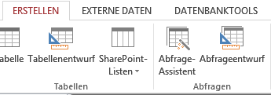
- Erforderliche Tabellen „Hinzufügen“
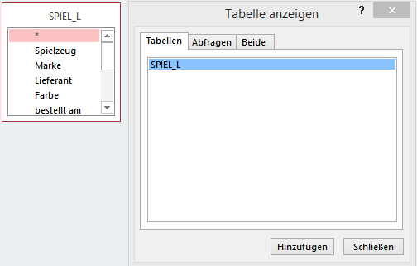
- Anzeige- und Suchkriterien definieren
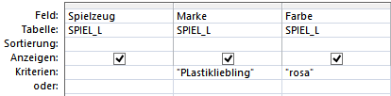
- Abfrage „Ausführen“
- Abfrage speichern

Für kompliziertere Abfragen eignet sich QBE nicht. Stattdessen wird SQL verwendet ( 2.4.2.)

